Czas na wykonanie tych zadań macie do 12.04.2021 roku.
Zadania wykonujecie na osobnej kartce ( lub w zeszycie), robicie zdjęcie i wysyłacie do mnie na Messengera ….. szukajcie - Anna Ch.
Jeżeli są jakieś pytania do zadań możecie też pisać na Messengera … lub zadzwonić - wszystko wyjaśnimy .
Jeżeli zdalne nauczanie nie będzie przedłużone rozwiązania przynosicie do szkoły na lekcje.

Zadanie 1
Przerysuj graf na kartkę, wypełnij go obliczając działania po kolei idąc zgodnie ze
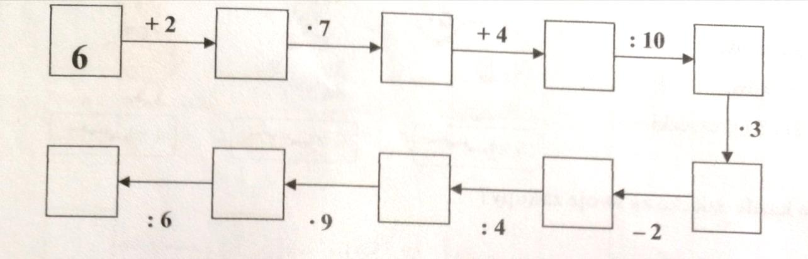
strzałkami.

Zadanie 2
Dni tygodnia
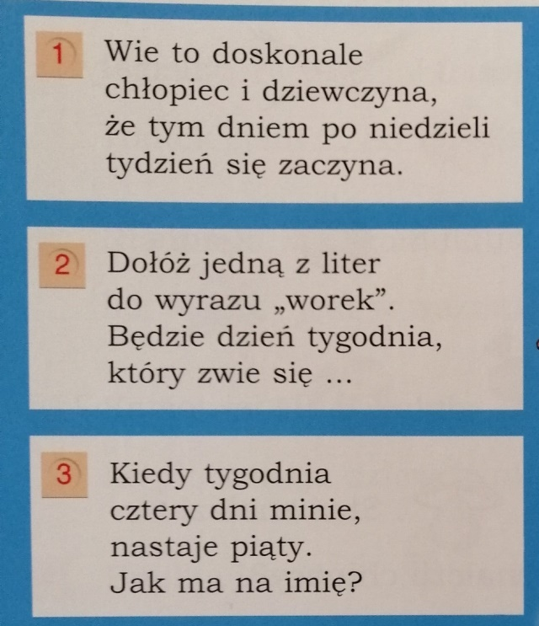
Odgadnij zagadki . Na kartce napisz numer zagadki i obok jej rozwiązanie – dzień tygodnia .

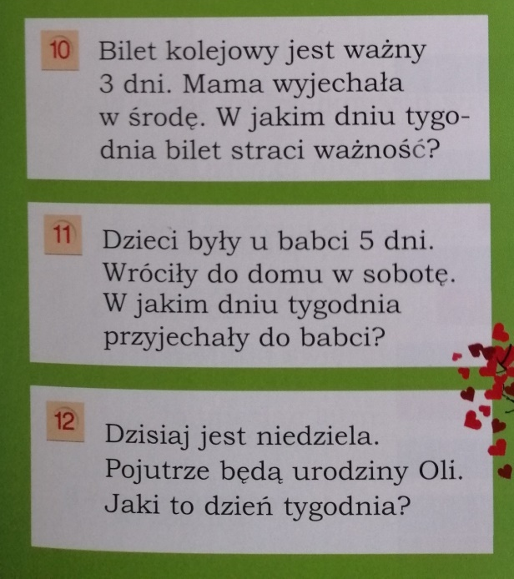

Zadanie 3
Miesiące
Przepisz zdania uzupełniając je wyrazami z ramki
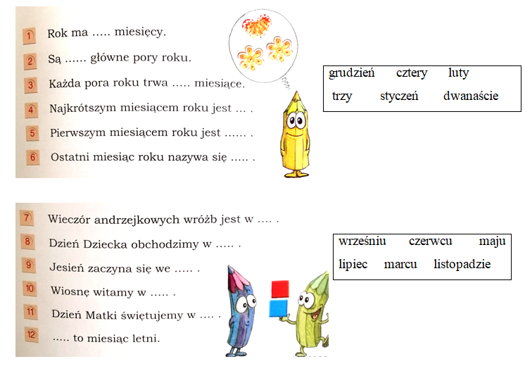

Zadanie 4
Na kartce rozwiąż zadania i napisz odpowiedzi.
